Nama: Rama Agus Dwi Putra
NRP : 210 315 7027

Tugas Praktikum String 1

1. Lakukan percobaan untuk menginputkan string dari keyboard dengan menggunakan : scanf() , gets() dan fgets(). Analisislah dan berikan kesimpulan untuk setiap fungsi tsb.
a. Listing Program
#include <stdio.h>

main()
{
char teks[31];

printf("Menggunakan scanf() \t=");
scanf("%s",teks);
printf("Hasil inputan \t\t=%s",teks);
fflush(stdin);

printf("\n\nMenggunakan gets() \t=");
gets(teks);
printf("Hasil inputan \t\t=%s",teks);
fflush(stdin);

printf("\n\nMenggunakan gets() \t=");
fgets(teks, sizeof teks, stdin);
printf("Hasil inputan \t\t=%s",teks);
fflush(stdin);

}

b. Capture Program
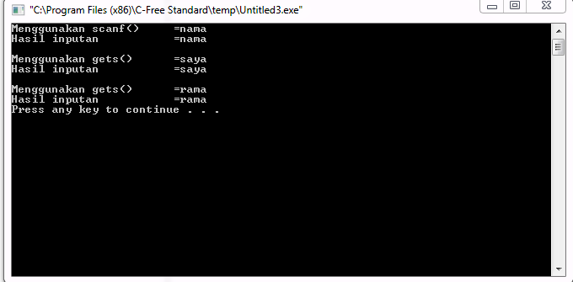
c. Analisa Program
Untuk melakukan pembacaan kalimat atau string yang dimasukkan secara manual oleh user, Bahasa C menyediakan 3 cara menggunakan fungsi yang berbeda-beda.
Fungsi pertama adalah fungsi scanf(), keunggulan dari fungsi ini adalah inputan dapat diperolah sesuai format yang kita inginkan, namun kelemahannya fungsi ini tidak dapat membaca karakter setelah karakter spasi.
Fungsi kedua adalah fungsi gets(), fungsi ini sangat nudah digunakan, Tiggal memasukan variable array of char sebagai argumennya. Namun kelemahannya fungsi gets() tidak mengecek ukuran array dari stringnya. Sehingga berpotensi terjadi overloaded yang berakibat data akan meluber ke address yang lain.
Dan fungsi yang ketiga serta terakhir adalah fgets(), fungsi cukup riber digunakan, namun keuntungaanya fungsi fgets() mengecek ukuran array yang menajdu parameternya sehingga overloaded tidak akan bisa terjadi.

2. a. Definisikanlah sebuah fungsi untuk menghitung panjang dari string yang menjadi parameternya (misalnya : pjgstr() )
b. Pada fungsi main() terimalah input string yang akan dihitung panjang karakternya. Selanjutnya panggil fungsi pjgstr() untuk mendapatkan panjang string dan tampilkan hasilnya di main()
a. Listing Program
#include <stdio.h>

int pjgstr(char[]);

main()
{
char teks[255];
char jumKarakter;

printf("Mesukkan kalimat \t= ");
gets(teks);
jumKarakter = pjgstr(teks);

printf("\nPanjang Karakternya \t\t=%d\n",jumKarakter);
}

int pjgstr(char sesuatu[])
{
int i = 0;

while(sesuatu[i])
i++;

return i;

}

b. Capture Program
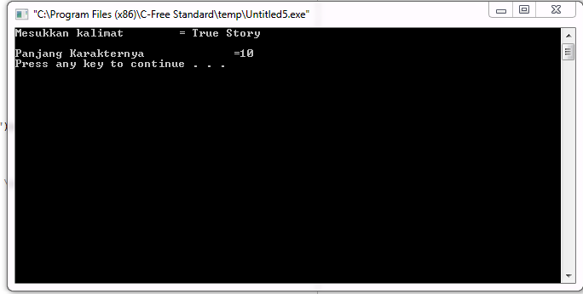
c. Analisa Program
Untuk menghiutng panjang Stirng, perlu kita matangkan konsep bahwa stirng sejatinya adalah array of char. Sehingga untuk menghitung panjang karakternya, kita dapat melakukan looping dengan indeks seperti pada array. Hal yang cukup penting disini adalah setiap String selalu berajhiran dengan karakter ‘\0’. Dengan adanya pembatas tersebut perhitungan karakter sangat mudah dilakukan yaitu hanya cukup dengan melakukan serta menghitung banyaknya looping / pengulangan dari indeks ke =0 sampai bertenu dengan karakter tersebut.

3. a. Copy-lah program dari soal no 2. Definisikanlah sebuah fungsi untuk membalik string yang menjadi parameternya (misalnya : balikstr() )
b. Pada fungsi main() terimalah input string yang akan dihitung panjang karakternya dan dibalik. Selanjutnya panggil fungsi pjgstr() dan 104 balikstr() untuk mendapatkan kebalikan dari string input dan tampilkan hasilnya di main()
a.Listing Program
#include <stdio.h>

int pjgstr(char[]);
void balikstr(char[]);

main()
{
char teks[255];
char jumKarakter=0,i;

printf("Mesukkan kalimat \t= ");
gets(teks);

balikstr(teks);

printf("Hasil Pembalikan \t=%s\n",teks);
}

int pjgstr(char sesuatu[])
{
int i = 0;

while(sesuatu[i])
i++;

return i;

}

void balikstr(char sesuatu[])
{
int i,j = 0;
char penampung[255];

for(i=pjgstr(sesuatu)-1;i>=0;i--)
{
penampung[j] = sesuatu[i];
j++;
}

penampung[j] = '\0';

for(i=0;i<j; i++)
sesuatu[i] = penampung[i];
}

b. Capture Program
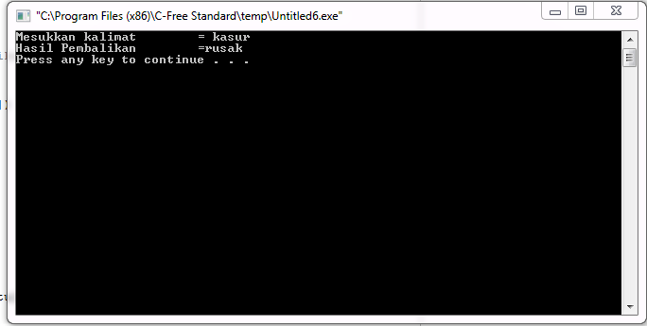

c. Analisa Program
Membalik String berarti membalik urutan karakter-karakter di setiap indeksnya. Untuk melakukan hal tersebutm kita perlu sebuah String penampung yang digunakan untuk meminndah karakter secara terbail dari indeks yang paling besar. Setelah semua karakter berhasil dibalik, kita copy kembali Strings Penampung ke Stirng asli sehingga String asli benar-benar terbalik karakternya.

4. a. Definisikanlah sebuah fungsi untuk meng-copy string dengan menjadikan string asal dan string tujuan menjadi parameter fungsi tsb (misalnya : copystr() )
b. Pada fungsi main() terimalah input string yang akan di-copy. Selanjutnya panggil fungsi copystr() untuk mengcopy string asal ke string tujuan, tampilkan hasilnya berupa kedua string (asal dan tujuan) di main().
a. Listing Program
#include <stdio.h>

int pjgstr(char[]);
void copystr(char[],char[]);

main()
{
char teks1[255],teks2[255];
char jumKarakter=0;

printf("Mesukkan kalimat \t= ");
gets(teks1);

copystr(teks1,teks2);

printf("Hasil Pengcopyan \t=%s",teks2);
}

int pjgstr(char sesuatu[])
{
int i = 0;

while(sesuatu[i])
i++;

return i;

}

void copystr(char asal[],char tujuan[])
{
int i;
for(i=0;i<pjgstr(asal)+1;i++)
tujuan[i] = asal [i];
}

b. Capture Program
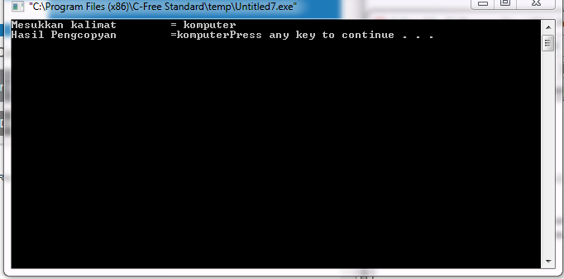
c. Analisa Program
Mengcopy / menyalin string tidak dapat dilakukan secara langsung dengan operatir assignment(=). Proses penyalinan harus dilakukan satu persatu tiap karakter yang ada pada Stirng. Caranya dengan melakiukan perulangan penyalinan karakter dengan urutan atau indeks yang sama hingga menemui karakter ‘\0’ atau null. Hal yang perlu diperhatikan disini adalah ukuran String yang dicopy dan String yang mau dicopykan haruslah sama sehingga tidak terjadi loss data karena karakter gagal di-copy.

D. Kesimpulan
1. Pada hakikatnya, STRING meruoakan sekumpulan karakter, sehingga sebuah STRING dapat pila kita panggil sebagai array of char.
2. Untuk membaca data strinf dari user, kiuta dapat menggunakan fungsi scanf,gets,dan fgets
3. Setiap string memliki elemen tambahan ‘\0’ pada karakter terakhir sebagai penand akhir dari string tersebut.

